Сельская администрация  Турочакского сельского поселения  Турочакского района  Республики Алтай  ИНН 0407006895 ОГРН 1060407000015  Адрес: 649140, РеспубликаАлтай, с. Турочак, ул.Тельмана, 19,  тел: 8 (388-43) 22-3-43, 22-2-66, 22-0-89  Факс: 8 (388-43) 22-0-89,  e-mail: Turochak_SA@mail.ru | 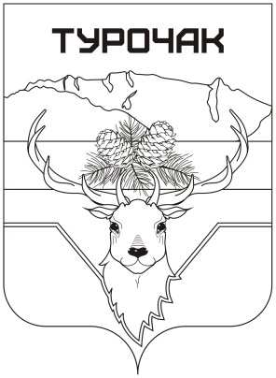 | Турачакаймактыҥ  jурт jеези  Республика Алтай  ИНН 0407006895 ОГРН 1060407000015  Адрес: 649140, Республика Алтай, j. Турачак, ор.Тельмана, 19,  тел: 8 (388-43) 22-3-43, 22-2-66, 22-0-89  Факс: 8 (388-43) 22-0-89,  e-mail: Turochak_SA@mail.ru

ПОСТАНОВЛЕНИЕ

от 22 мая 2019года № 99
Об определении опасных мест для купания на территории муниципального образования «Турочакского сельского поселения» на 2019 год

В целях безопасности жизни и здоровья граждан во время массового отдыха на участках водных объектов МО «Турочакского сельского поселения», в соответствии с Водным кодексом Российской Федерации, п. 11 ч. 1 Закона Республики Алтай от 7 июля 2015 г. N 32-РЗ "О закреплении отдельных вопросов местного значения за сельскими поселениями в Республике Алтай", постановления Правительства Республики Алтай от 8 июня 2007 г. N 110 "О Правилах охраны жизни людей на водных объектах Республики Алтай", в целях предупреждения последствий чрезвычайных ситуаций и гибели людей на водных объектах
ПОСТАНОВЛЯЕТ:
- Утвердить Перечень опасных мест для купания на водоемах муниципального образования «Турочакского сельского поселения» согласно приложению.
- Купаться в местах, где выставлены щиты (аншлаги) с предупреждающими и запрещающими знаками, запрещено.
- Директору БУ «Коммунальщик» Турочакского сельского поселения» Кузнецову М.А. установить предупреждающие знаки об опасности купания в необорудованных местах согласно утвержденному Перечню опасных мест для купания на водоемах муниципального образования «Турочакского сельского поселения».
- Опубликовать (обнародовать) настоящее Постановление на официальном сайте Сельской администрации Турочакского сельского поселения Турочакского района Республики Алтай в сети «Интернет».
- Контроль за исполнением настоящего постановления оставляю за собой.

Врио Главы
Турочакской сельской администрации Н.И.Стрелец

УТВЕРЖДЕНО
постановлением Врио Главы Турочакской сельской администрации № 99 от 22 мая 2019 года

Перечень
опасных мест для купания на водоемах муниципального образования «Турочакского сельского поселения»

- Камень любви с. Турочак Турочакского района Республики Алтай
- Каяшканский мост на выезде с. Турочак
- «Старая заправка» вниз по ул. Лесхозная с. Турочак на р. Лебедь
- Зимник на р. Лебедь
- Лебедское
- Пионерский лагерь с. Турочак Турочакского района Республики Алтай р. Лебедь
- Пороховушка р. Бия.

